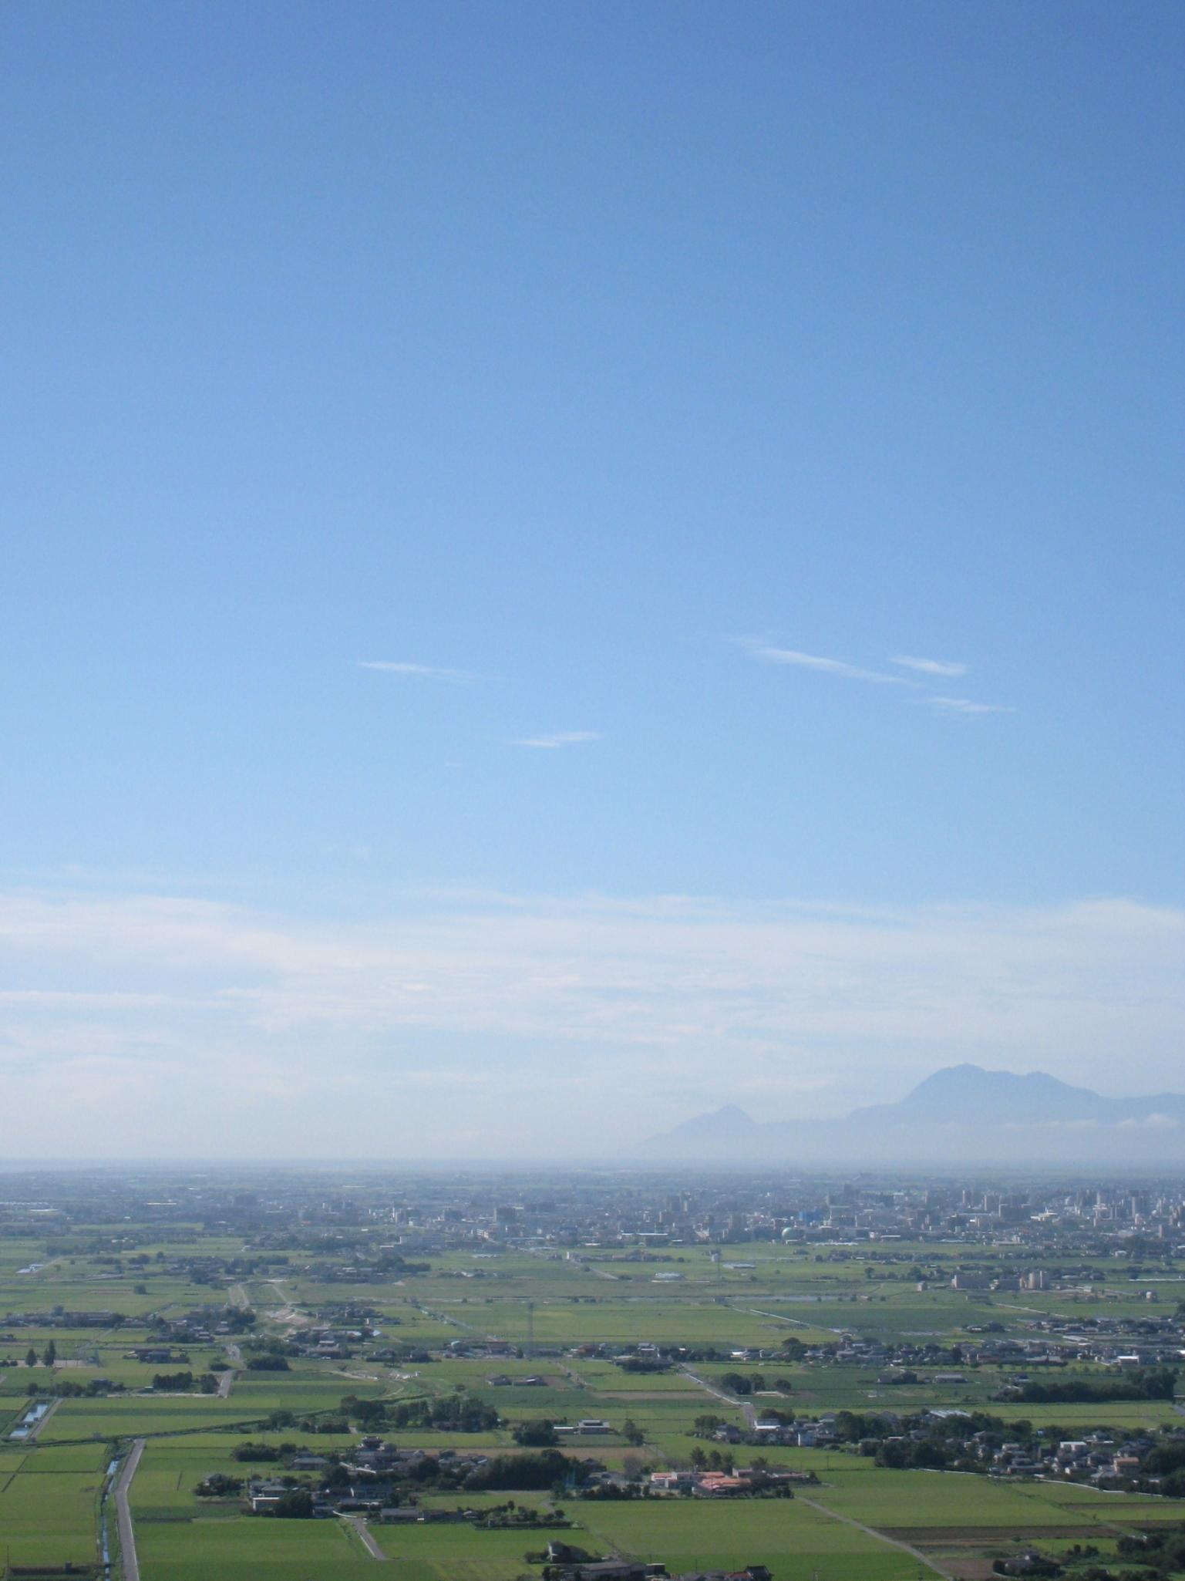



**景観協定とは・・・**

景観協定とは、地域の魅力的な景観の形成に関して、一定区域内の住民の方々全員の合意でつくる事項（協定）に、法的な実効性を持たせるため、景観法で定められた制度です。

景観協定には、他のまちづくりの制度である地区計画や建築協定、緑地協定で定められる内容を含み、さらに景観に関わる様々なものを加え、幅広く対象にできるという特徴があります。

***景観協定に定めることができる内容***

*建築協定*

*地区計画*

・建物等の用途　　　　　　　　　　　　　・建築物の構造

・建物等の形態、色彩、意匠　　　　　　　・建築物の材料

・建物等の敷地面積又は建築面積　　　　　・建築設備に関する基準

・建物等の容積率

・建物等の建ぺい率

・建物等の位置の制限

・建物等の高さ

・壁面後退区域における工作物の設置

・建築物の緑化率　　　　　　　　　　　　・樹木等の種類

・垣もしくは柵の構造　　　　　　　　　　・樹木等を保全又は植栽する場所

　　　　　　　　　　　　　　　　　　　　・樹木等の管理に関する事項

*緑地協定*

・工作物の位置、規模、構造、用途又は形態

・屋外広告物の表示又は屋外広告物を掲出する物件の設置

・農用地の保全又は利用に関する事項

・その他良好な景観の形成に関する事項

（例）

　・建築物に付属しない駐車場や空き地に関する事項

　・照明やライトアップ、イルミネーションに関する事項

　・店舗用ショーウインドウやシャッターのデザインに関する事項

　・清掃、美化活動に関する事項

　・壁面後退空間の利用に関する事項

**景観協定を定める効果**

・快適な地域環境の形成とその持続性の確保

　　建築物や道路・公園等の公共施設の整備とあわせて、その場所にふさわしい活動が成されるような継続的な仕組みを整えることで、いきいきとした環境が形成されます。

・資産価値の維持・増大

　　土地・建物の資産価値が高まることが期待されます。美しいまち並みや安全で快適な環境が形成されることで、不動産価格が下落しにくくなったり、不動産の売却が比較的容易になったりする等、市場性を維持することが期待できます。

・地域活力の回復・増進

　　商店街等では、来訪者が増えて活気を取り戻し、経済活動が活性化していくことが期待されます。

・住民・事業主・地権者等の地域への愛着や満足度の高まり

－２－

　　地域の主体である住民、事業主、地権者等の地域への愛着や満足度が高まることが期待できます。その結果、地域活動への参画意識が一層高まり、活動が充実化していくことも期待できます。

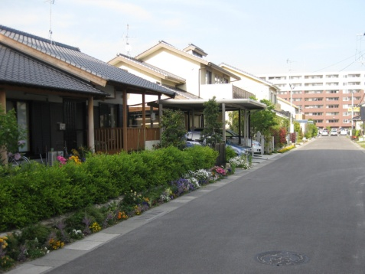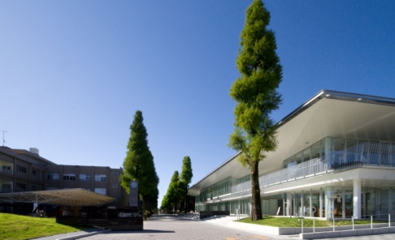

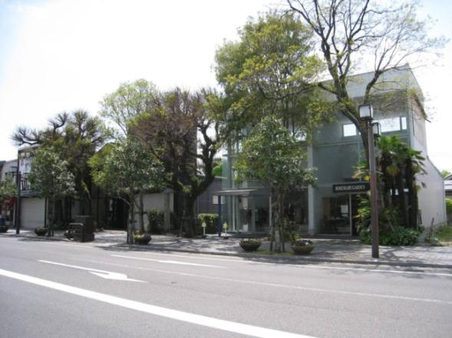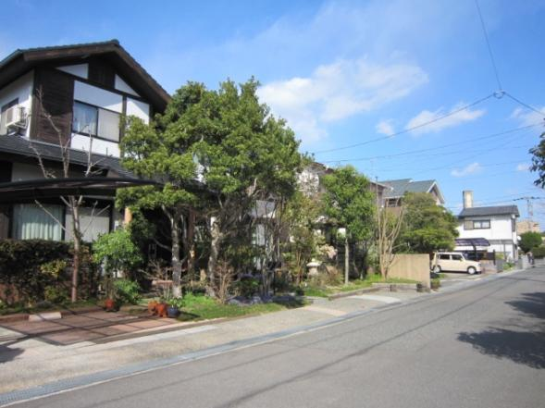

**景観協定作成の進め方**

**１．景観協定の内容を考える**

・景観協定を定める区域を決める

　　　地域の方々との合意形成がとれ、一団のまとまった土地を「景観協定区域」として定めます。

・良好な景観の形成に必要な基準を定める

　　　協定区域内の様々な施設の設備や行為について、佐賀市景観計画の基本理念及び景観形成基準に適合した景観協定の内容を定めます。

・景観協定の有効期間を決める

　　　協定の有効期間は、景観法の規定に基づき５年以上、３０年以下の範囲で定めます。

　　　継続的な景観形成を行うために、自動更新の制度を設けることもできます。

・協定の実現に向け必要な事項を決めます。

－３－

　　　協定の実効性を高めるとともに、地域コミュニティを醸成させるため、花壇・植栽の管理方法や、増改築などの確認を行う運営委員会の設置等を決めることもできます。

・行政（景観行政団体）との事前相談

　　　協定の認可申請をする際には、手続きをスムーズに進めていくために事前に認可する景観行政団体と景観協定の内容やスケジュールなどについて相談するようにしましょう。

・公共施設管理者との協議

　　　申請者は協定区域に隣接する道路や公園などの公共施設管理者と必要に応じて協議するようにしましょう。なお一人協定の場合、開発で整備する道路等に関する協議が重要になります。

景観協定で定める事項（景観法第８１条第２項）

一　景観協定の目的となる土地の区域

二　良好な景観の形成のための次に掲げる事項のうち、必要なもの

　イ　建築物の形態意匠に関する基準

　ロ　建築物の敷地、位置、規模、構造、用途又は建築設備に関する基準

　ハ　工作物の位置、規模、構造、用途又は形態意匠に関する基準

　ニ　樹林地、草地等の保全又は緑化に関する事項

　ホ　屋外広告物の表示又は屋外広告物を掲出する物件の設置に関する基準

　へ　農用地の保全又は利用に関する事項

　ト　その他良好な景観の形成に関する事項

三　景観協定の有効期間

四　景観協定に違反した場合の措置

**２．景観協定書の作成**

協定内容が決まると、景観協定書（案）を作成し、住民の皆さん全員の合意を得る作業を行います。

・景観協定の申請に必要なもの

①景観協定認可申請書

②景観協定書

③景観協定区域を表示する図面

④代表者選任届（対象区域住民全員による選任届が必要です）

⑤合意書（土地の所有者及び借地権を有する者の住所、氏名、所有の内容、実印）

⑥合意者の一覧表

⑦合意者の印鑑証明書、登記簿謄本等　各１通

⑧上記のほか必要とする図書

**３．協定者の代表による認可申請**

全員の合意が得られたら、景観協定認可申請書を市長に提出します。

**景観協定の認可基準**

　●申請手続きが法令に違反しないこと

　●土地、建築物又は工作物の利用を不当に制限するものでないこと

　●景観法第８１条第２号に掲げる事項について次に定める基準に適合するもので

　あること

　・景観協定区域は、その境界が明確に定められていること

　・協定の良好な景観の形成のための事項は、景観計画区域における良好な景観の

　　形成に関する方針に適合すること

　・景観協定の有効期間は、５年以上３０年以下の範囲で定めること

　・景観協定に違反した場合の措置は、違反した者に対して不当に重い負担を課す

　　ものでないこと

**４．申請から認可まで**

　　景観協定の手続きについては、景観協定作成の流れ（フロー図）を参照してください。

※協定の効力は、一人協定の場合は、認可の日から起算して３年以内に、景観協定区域内の土地に２以上の土地所有者等が存在することとなったときから効力が生じます。

－４－

**５．協定成立後**

・運営委員会等の設置

　　　運営委員会等を設置し、協定の内容が遵守されるよう住民の皆さんで協定の運営に当たります。

・協定区域内で協定に定める行為を行う場合

　　　協定区域内で、建築や工作物の設置、その他景観協定で定められた行為を行う場合は、あらかじめ運営委員会等に計画書を提出し、承認を得た上で手続きを行います。

・認可後の景観協定の変更、廃止

　　　協定の内容を変更する場合は、協定締結者全員の合意が必要です。また、廃止をする場合は、過半数の合意が必要です。

　　　合意後、それぞれ景観協定変更認可申請及び景観協定廃止認可申請を市長へ提出し、認可が必要となります。

・景観協定区域に隣接する土地所有者への加入

景観協定区域に隣接する土地所有者が、後日簡単な手続きで景観協定に参加できる制度があります。

－５－

**景観協定作成の流れ（フロー図）**

**佐賀市**

**地域の皆さん**

**協定の内容を考える**

魅力的なまち並みを

守りたい！

育てたい

改善したい！

新しくつくりたい！

**身近なまちへの想い**

**景観協定の内容を考え**

る

**事前相談**

**景観協定書**

**の作成**

**景観協定書の作成**

**協定者全員の合意**

**協定者の代表**

**による認可申請**

**受　　付**

**協定者の代表による認可申請**



**申請から認可まで**

**公告・２週間の縦覧**

**関係人による意見書の提出**

**認可書の受領**

**認可・公告**

**協定成立後**

**運営委員会等の運営**

**縦　　覧**

**協力**

皆さんで守っていくために・・・

－６－

●一人協定について

　土地の所有者が一人の場合でも景観協定を定めることができます。例えば、新しく住宅地等の開発を行う場合に景観協定を定めることにより、将来にわたり良好なまち並みを維持できます。

●協定の認可後に協定区域の土地を取得する場合

　一人協定で認可された協定区域内の土地を取得される場合は、景観協定の内容が継承されます。また、転売や相続などで土地の権利を移転する場合も同様に協定内容が継承されます。

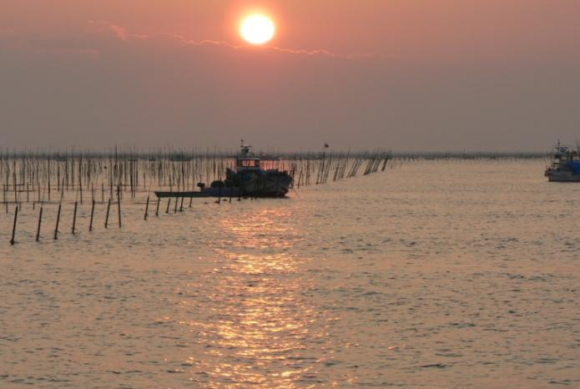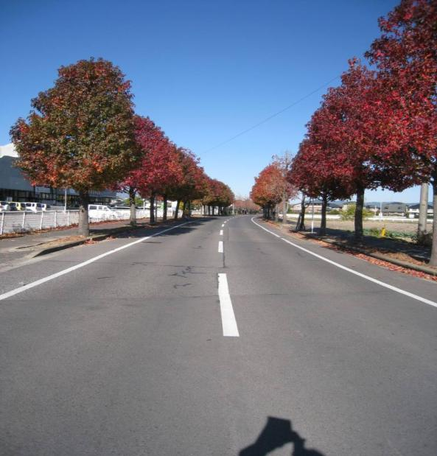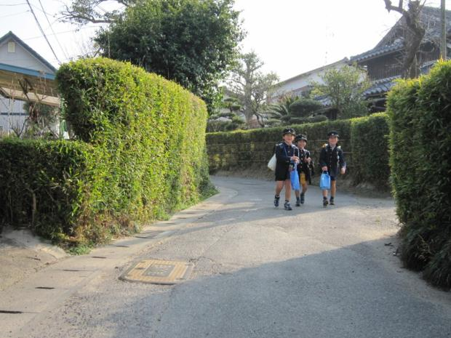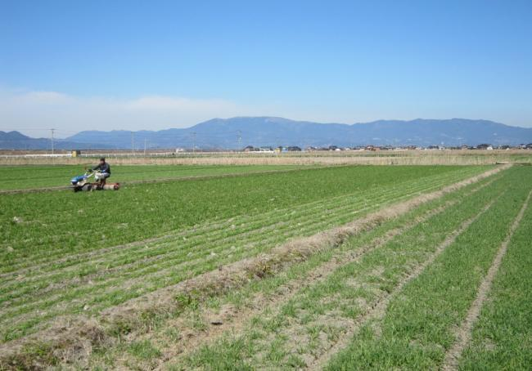

－７－

（問い合わせ先）

佐賀市　建設部　都市デザイン課　景観係

〒８４０－８５０１　佐賀市栄町１番１号

TEL：０９５２－４０－７１７２

FAX：０９５２－４０－７３８７

E-mail：toshidesign@city.saga.lg.jp